Bekanntmachung der Tagesordnung
Am Dienstag, 21.04.2026, um 18:00 Uhr
findet im Sitzungssaal im Rathaus Frensdorf eine
Sitzung des Gemeinderates
mit folgender Tagesordnung statt.

1. | Neuerlass der Satzung über die Erhebung von Erschließungsbeiträgen (Erschließungsbeitragssatzung - EBS) der Gemeinde Frensdorf
2. | Erlass einer Satzung zur Erhebung von Kostenerstattungsbeträgen für naturschutzrechtliche Ausgleichs- und Ersatzmaßnahmen für die Gemeinde Frensdorf
3. | Jahresrechnung der Gemeinde Frensdorf für das Haushaltsjahr 2023;  Behandlung des Prüfungsberichtes
4. | Jahresrechnung der Gemeinde Frensdorf für das Haushaltsjahr 2023;  Beschluss zur Feststellung
5. | Jahresrechnung der Gemeinde Frensdorf für das Haushaltsjahr 2023;  Behandlung des Prüfungsberichtes zur örtlichen Prüfung
6. | Jahresrechnung der Gemeinde Frensdorf für das Haushaltsjahr 2024;  Behandlung des Prüfungsberichtes zur örtlichen Prüfung
7. | Jahresrechnung der Gemeinde Frensdorf für das Haushaltsjahr 2024;  Beschluss zur Feststellung
8. | Jahresrechnung der Gemeinde Frensdorf für das Haushaltsjahr 2024;  Beschluss zur Entlastung
9. | Gigabit-Ausbau in den Gemeinden Frensdorf, Lisberg, Litzendorf und Priesendorf; Bericht zum aktuellen Stand
10. | Notbestellung der Feuerwehrkommandanten für die Freiwillige Feuerwehr in Frensdorf
11. | Informationen des Ersten Bürgermeisters und der Verwaltung

Anschließend findet eine nichtöffentliche Sitzung statt.

Gemeinde Frensdorf, 15.04.2026
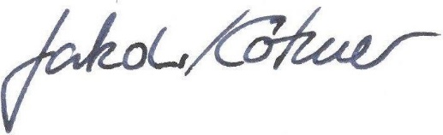
Jakobus Kötzner
Erster Bürgermeister

